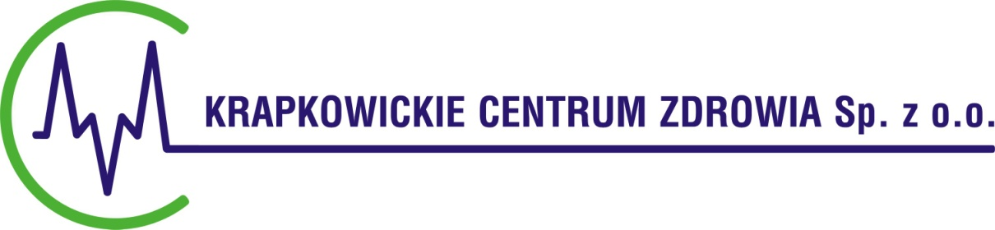

KCZ/ORG/ZM/ /01/2021 Krapkowice, 22.01.2020r.

Wykonawcy

Dotyczy: postępowania prowadzonego w trybie zapytania ofertowego na świadczenie usług w zakresie odbioru i składowania odpadów komunalnych z placówek Krapkowickiego Centrum Zdrowia Sp. z o.o. – znak sprawy ZO/1/2021

Zamawiający - Krapkowickie Centrum Zdrowia Sp. z o.o. informuje, iż dokonuje zmian w tabeli „Szczegółowy opis przedmiotu zamówienia” oraz formularzu ofertowym stanowiący załącznik nr 1 do zaproszenia do składania ofert.
Zmodyfikowany formularz ofertowy stanowi załącznik do niniejszego pisma.

Z poważaniem

Prezes Zarządu
Marcin Misiewicz

Do wiadomości:
- kopia 1a/a,

Krapkowickie Centrum Zdrowia | NIP: 1990080635 | Przedsiębiorstwa:
Spółka z ograniczoną odpowiedzialnością | REGON: 160213499 | NASZA PRZYCHODNIA ul. Szkolna 7, 47-300 Krapkowice, Tel. 774467000
os. XXX-lecia 21, 47-303 Krapkowice | KRS: 0000312406 | NASZ SZPITAL os. XXX-lecia 21, 47-303 Krapkowice, Tel. 774467228(29)
tel. 774467228(29), faks 774459826 | Bank Spółdzielczy w Gogolinie | ZAKŁAD OPIEKUŃCZO - LECZNICZY ul. Główna 23, 47-316 Górażdże Tel. 774075020
Kapitał zakładowy: 6 798.500,00 zł. | Nr rachunku: 85 8883 0005 2001 0011 6639 0001

